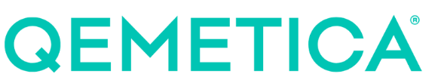
Załącznik nr 2 do SWZ – Formularz wykazu zrealizowanych zamówień w ciągu ostatnich 15 lat

(pieczęć Oferenta)
Wykaz zreAlizowanych ZAMÓWIEŃ w ciągu ostatnich 15 lat
(a jeżeli okres prowadzenia działalności jest krótszy – w tym okresie)
Wykonanie co najmniej jednej usługi polegającej na pełnieniu nadzoru nad realizacją i na zarządzaniu zadaniem inwestycyjnym o wartości minimum 100 mln PLN brutto w obszarze energetyki lub energetyki przemysłowej
Lp. | Zakres zamówienia, w tym rodzaj zadania inwestycyjnego | Wartość zadania inwestycyjnego | Termin realizacji | Inwestor
1
2
3
4
…
Zleceniodawca uzna przedstawione w tabeli powyżej zrealizowane zamówienia na podstawie dokumentu potwierdzającego wykonanie wymaganych usług, tj.: listu referencyjnego lub protokołu odbioru końcowego, lub protokołu przekazania do eksploatacji. Dodatkowo wymagane jest wskazanie danych kontaktowych do przedstawicieli Inwestora (telefon, mail), którzy potwierdzą przedłożone dokumenty.

________________dn. _______________

